Zadaci iz Glazbene kulture za 6. B i 6. F razred.
Tjedan 20. 4. – 24. 4. 2020.
Lijepi pozdrav.
VAŽNO: Upute:
- Ništa ne prepisujte u kajdanku do trenutka kada to zatražim od vas (pred kraj današnjeg sata)
- Objašnjenje oznaka:
pjesma iz udžbenika
skladba na cd-u
pogledati neki link najčešće s youtubea

PONAVLJANJE:

Dragi učenici. Na početku današnjeg sata ponoviti ćemo gradivo prošlog sata. Postaviti ću vam nekoliko pitanja. Pitanja i odgovore ovoga puta ne prepisujte u kajdanku nego ih izgovorite na glas, a potom provjerite odgovore u gradivu od prije dva tjedna.
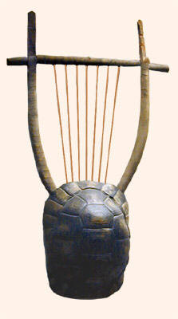
- Od kuda potječe lira?
- Koliko žica ima lira?
- Kako se zove dio instrumenta koji pojačava njegovu glasnoću?
- Od čega je bila izrađivana rezonantna kutija lire?

OBRADA:
Pogledajte i poslušajte:
Petar Iljič Čajkovski: balet Orašar, Valcer cvijeća (orkestralna izvedba – dakle bez balerina, baletana, pozornice)
Obratite posebnu pozornost na instrument harfu u prve minutu i petnaest sekundi izvedbe.
https://www.youtube.com/watch?v=XwgOWDUlDgY (kopirajte link na google tražilicu ili ctrl + lijevi klik miša na link)
Pogledajte i poslušajte sada istu skladbu, ali u izvedbi harfe solo.
https://www.youtube.com/watch?v=52wFGGKMuJs (kopirajte link na google tražilicu ili ctrl + lijevi klik miša na link)
Na samom kraju sata poslušajte i ovu vama poznatu skladbu u izvedbi na solo harfi.
The Lord of the rings and Hobbit

https://www.youtube.com/watch?v=qDh3XzCLTqk (kopirajte link na google tražilicu ili ctrl + lijevi klik miša na link)

Prepišite sada u kajdanku ovo u nastavku.

Harfa
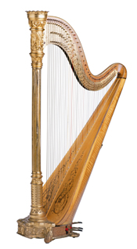
Petar Iljič Čajkovski: balet Orašar, Valcer cvijeća

Harfa ima 47 žica. Rezonantna kutija (tijelo) harfe je trokutastog oblika. Žice su različitih boja i veličina. Duža i deblja žica daje dublji ton, a kraća i tanja žica viši ton. Različite boje žica olakšavaju sviranje i prepoznavanje tonova.
Trokutasti okvir stoji na postolju sa 7 pedala. Pedale služe za mijenjanje visine tona.

Hvala na pažnji

